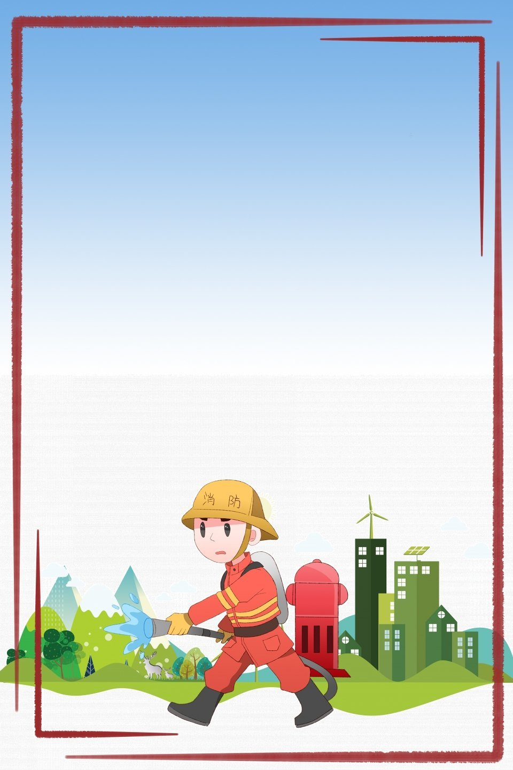

**УВАЖАЕМЫЕ РОДИТЕЛИ!**

**В целях вашей безопасности и безопасности ваших детей, как можно чаще беседуйте с малышами о том, как себя вести в чрезвычайных ситуациях. Но главное: избегайте потенциальную опасность, например, опасность ПОЖАРА! Не забывайте с детьми повторять правила пожарной безопасности!**

**Вопросы, на которые каждый ребёнок должен знать ответы:**

1. Что нужно знать, если возник пожар в квартире?

2. Можно ли играть со спичками и зажигалками?

3. Чем можно тушить пожар?

4. Можно ли самостоятельно пользоваться розеткой?

5. Знать номер пожарной службы?

6. Главное правило при любой опасности ( не поддаваться панике)!

7. Можно ли без взрослых пользоваться свечами?

8. Можно ли трогать приборы мокрыми руками?

**Помните об опасности возникновения пожара в доме!**

Чаще беседуйте с детьми о мерах пожарной безопасности. Не давайте детям играть спичками. Учите детей правильному пользованию бытовыми электроприборами. Не разрешайте детям самостоятельно включать освещение новогодней ёлки. Знайте, что хлопушки, свечи, бенгальские огни могут стать причиной пожара и травм!

В случае возникновения пожара

Незамедлительно обратитесь в

Службу спасения по телефону

**112 или 101**

**Воспитатель: Каткова**

**Светлана Мустапаевна.**